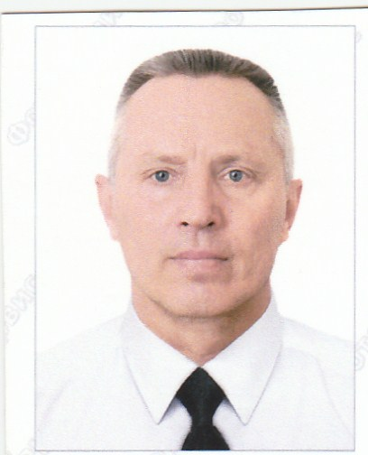

ph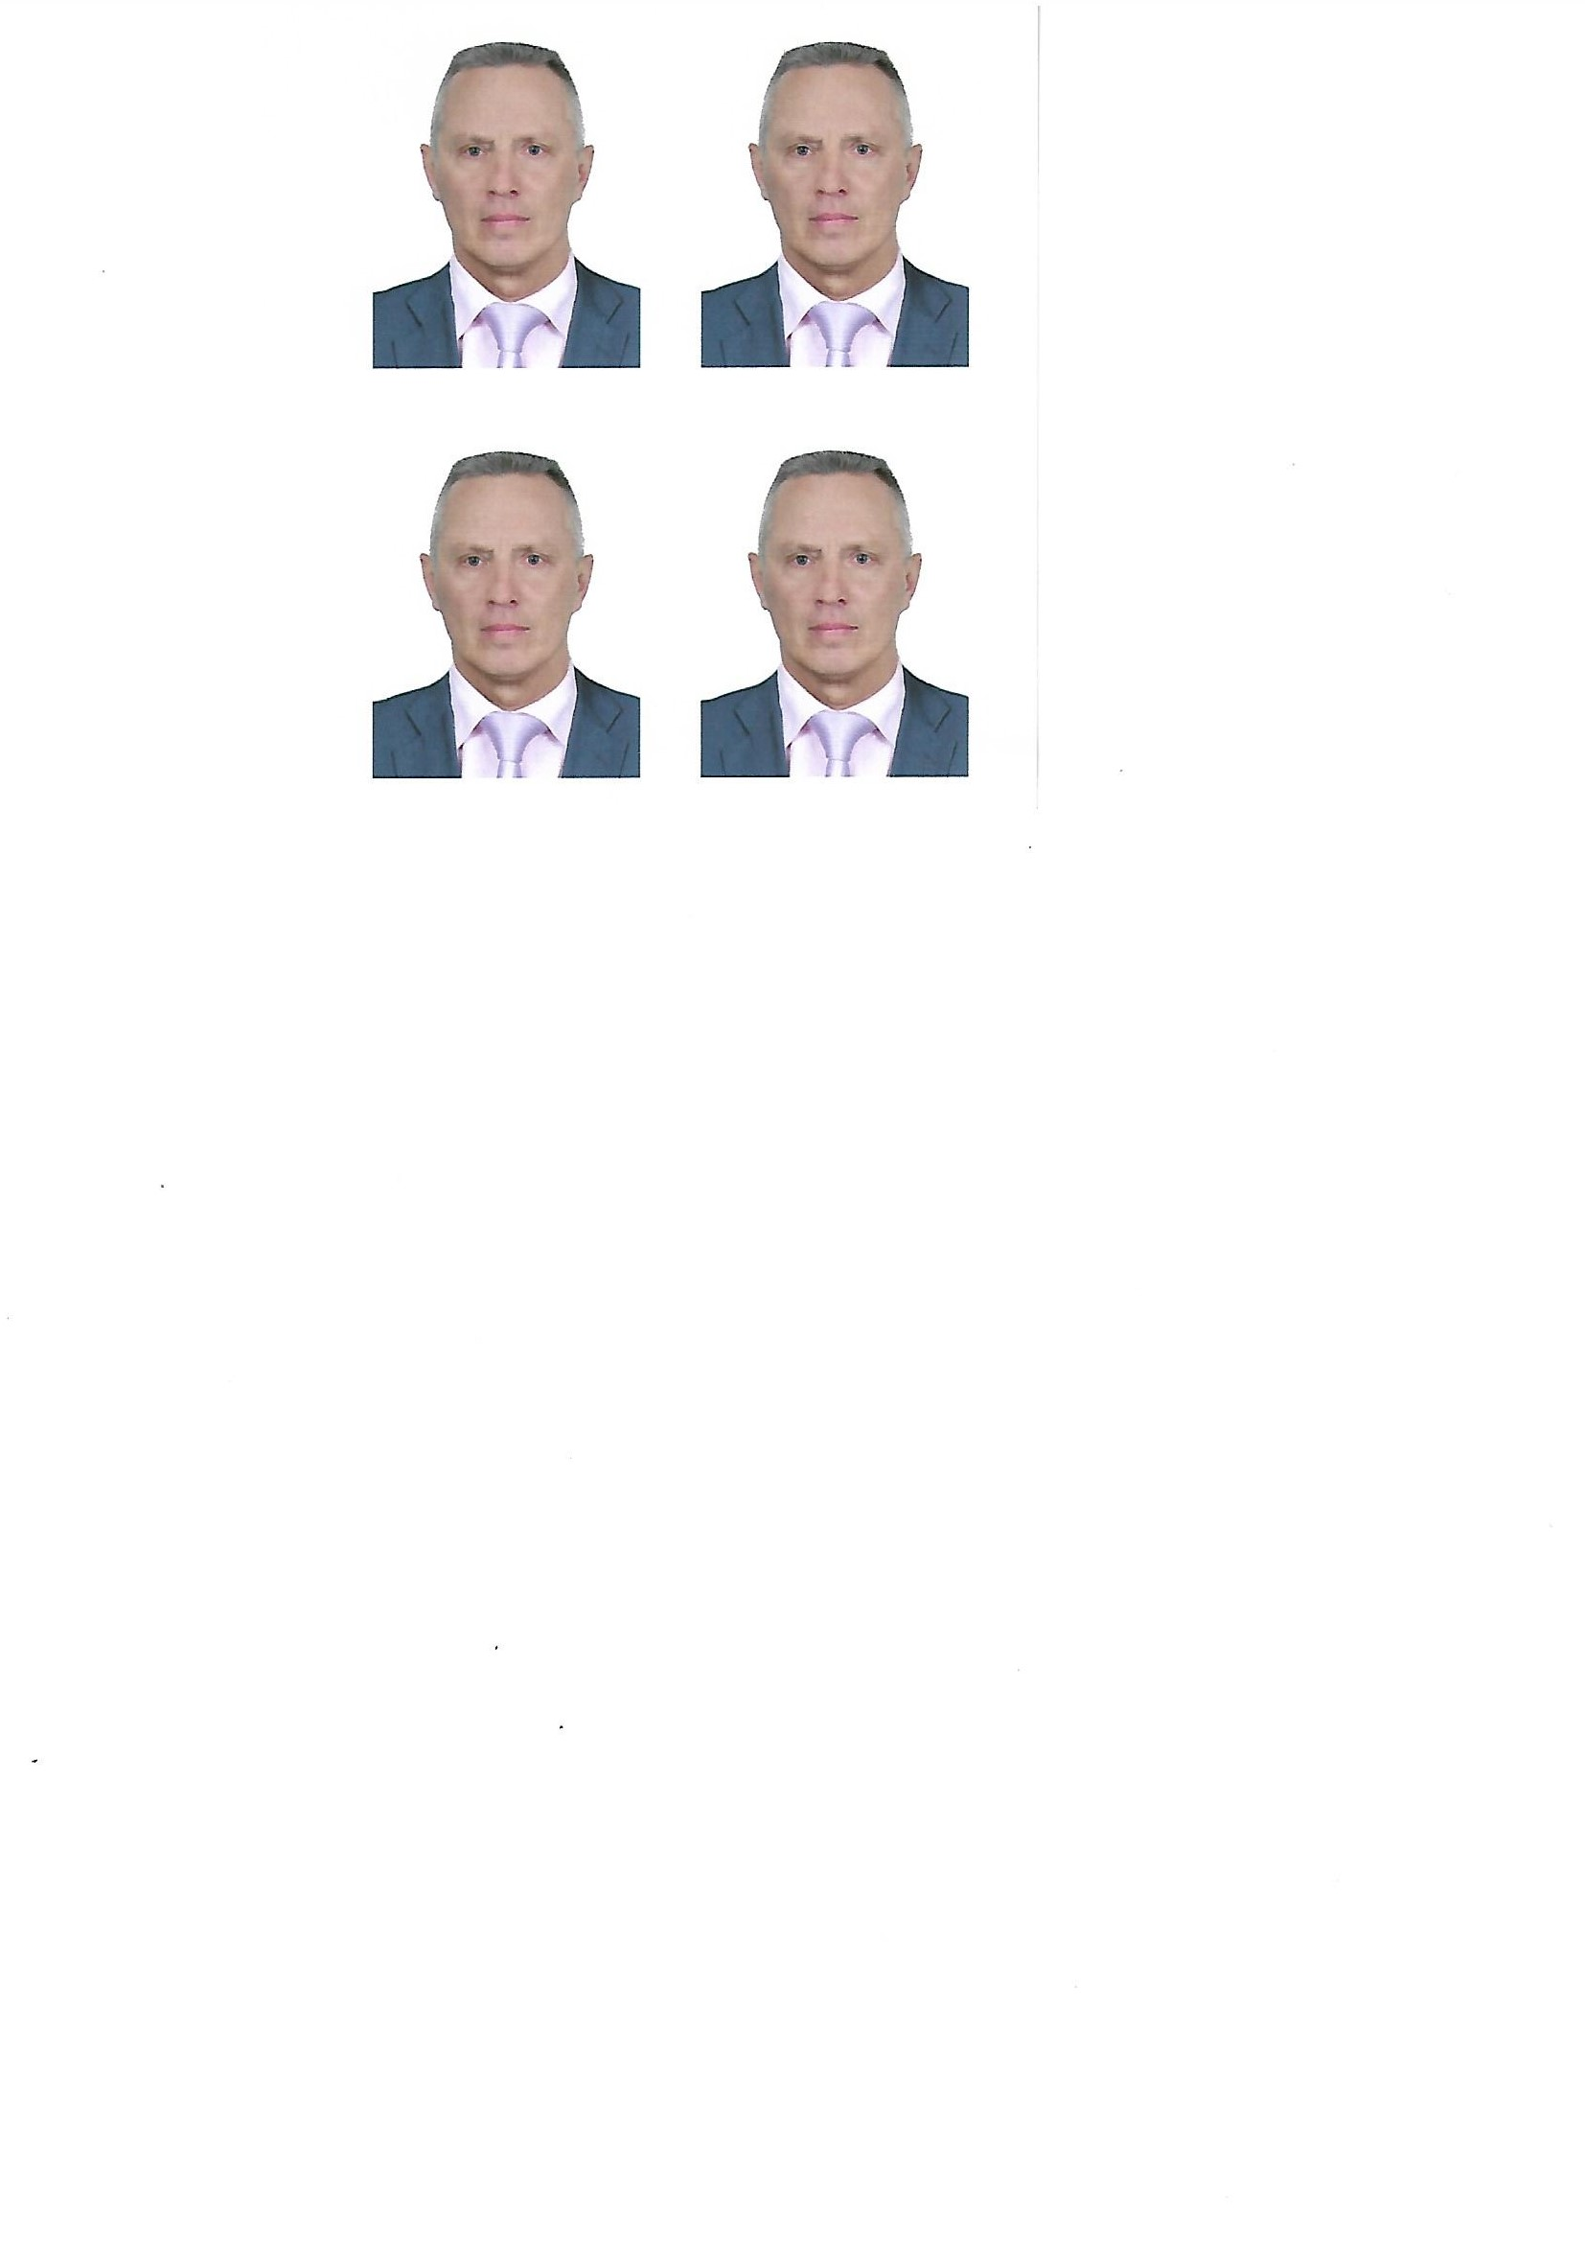oto

“UKRAINA” MARITIME AGENCY
1, Preobrazhenskaya Str., office 7,
Odessa, 65082, Ukraine.
Tel : +38-0482-378578, 321191, 332677
Tel : +38-0487-289400, 136670
Fax :+38-0482-345332

APPLICATION FORM (R)
A1 | Position Bosun | A2 | Second choice

B1 |  | Full Name (Surname, First Name, Middle Name):Bochkovsky Valeriy Pavlovich
B2 |  | Date and country of birth: 29.01.1960 Ukraine
B3 |  | Home address:Kiyvska obl.m.Kiyv str.Samuila Kishki h.7a kv.37
B3 |  | E-mail: bockovskiyv2@gmail.com
B4 |  | Phones: 38 095 4983651 –Viber Watsap +7 949 4408293
B5 |  | English language knowledge: | excellent | good | satisfactory | Poor
US visa: Exp.
Records of Service for last 7 years
Ship’s name  Year of built | Type  DWT | Main Engine Type  Modification | Power  BHP  KWT | Country  (Flag) | Owner/Manager  Crew Agent | Position | Period  from (d/m/y)  till (d/m/y)
STELLAR | C/Ot4495 | MAN | 2750 | Panama | MAKOIL | Bosun | 02.09.24 17.12.24
SAXONA | 4890 | Ningbo | 2200 | Liberia | Atis | Bosun | 02.05.24 17.06.24
MARIS | 9000 | YANMAR | 8000 | PALAU | ARKTOS | Bosun | 14.01.24 14.0424
VITIS | 6221 | VARTSILA | 2875 | PANAMA | Gradul Chartering LTD | Bosun | 12/06.23 22/08/23
Green Maveric | 6105Reef | MAK | 6600 | Bahams | Green Shipping | Bosun | 21/02/22 18/08/22
Green Maveric | 6105 Reef | MAK | 6600 | Bahams | Green Shipping | Bosun | 22.04.21 25.09.21
Green Maveric | Reef 6105 | Mak | 6600 | Bahams | Green Shipping | Bosun | 14.01.20 10.08.20
Green Egersund | Reef 6112 | Mitsubishi | 4045 | Bahams | Green Shipping | Bosun | 18.04.19 31.10.19
Fox Bay | Reef 4395 | B&W | 3235 | Belize | Genport Intertrade LTD | Bosun | 06.02.18 15.07.18
Angara | Reef 4258 | Mitsubishi | 3089 | Panama | Angara Shipping LTD | Bosun | 08.06.17 18.08.17
Arbor | COT 99148 | MAN | 20230 | Iran | Kish Shipping Manning Comp | Bosun | 02.01.17 30.05.17
Sei Whale | Fish 3835 | Sulzer | 3825 | Russia | AliansMarin | Bosun | 16.07.16 16.12.16
Arbor | Tank 99148 | MAN | 20230 | Iran | Kish Shipping Manning Com | Bosun | 02.03.16 07.06.16
Victoria | Fish 3938 | Sulzer | 4295 | Belize | Span-ICE | Bosun | 29.07.15 14.12.15

Contact details of previous Employers
Name of Ship | Crewing Agency / Shipowner | Tel. numbers / Address | Person in charge
MARIS | ARKTOS | 048 785 7687

Wage (min) _________________________________ Date of readiness:__________________________

C1 |  | Marital status Married | C2 | Children under the age of 18 -
C3 |  | Next of kin Bochkovsky Igor

D1 |  | Color of hair: Grey Color of eyes:Blue
D2 |  | Height: 182 | Weight: 90 | Boiler suite size: 54 | Safety shoes size: 45

E1 |  | National Passport # BB 341781 Issued 11.03.1998  By
E2 |  | Identification Code # 2194324732
E3 |  | Tourist Passport # FH 828226 Issd 11.09.17 exp11.09.27
E4 |  | Seaman’s Passport AB # 667073 Issd 15.09.2020 exp15.09.2025
E5 |  | Other Countries Seaman’s Book :
E5 |  | Country Bahamas # SRB518815-00 Issd 25.03.19 exp 25.03.29
E6 |  | Education (educational institution name):SEAFARERS TRANING CENTR  Period  from (d/m/y) till (d/m/y): 03.01.2015-10.03.2015

 |  | Certificates
F1 |  | Competency : Grade #102783 Issd 15.04.2015 exp
F1 |  | Endorsement #12151/2015/08 Issd 28.05.2015 exp
F2 |  | STCW’78/95 – A-VI/1 32334224/01/7230/024 issd26.07.24 exp26.07.29  (personal survival, fire prevention, elementary first aid & social responsibilities)
F3 |  | Proficiency in survival craft 32334224/02/4920/024 issd 26/07.24 exp26.07.29  & Rescue Boats
F4 |  | Advanced fire fighting N30489813/09/0005/24 Issd 05.01.24 exp 05.01.29
F5 |  | Ship’s medical care # Issd exp
F6 |  | Others: Security Awareness Traning
 |  | For All Seaferers issue 05.01.24 exp 05.01.29
 |  | Security Training For Seafarers With Designated Security Dutes 30489813/09/0005/024 Issd 05.01.24
 |  | Exp 05.01.29
F7 |  | Basic Traning For Oil and Chemical Tanker Cargo Operation Graduation 20.12.21 exp20.12.26 N1402259
F8 |  | Cargo Handling on ships Carrying Dangerous and Hazardous Subst.Issd 18.06.24 exp 18.06.29

G1 |  | Medical examination and vaccination
Yellow Fever: # 916 issue date03.02.16
Last medical examination: #1004 issue date26.07.24
Remarks:
__________I am ready now. __________________________________________________________________________________________________________________________________________________________________________________________________________________________________________________________________________________________________________________________________

В соответствии с Законом Украины «О защите персональных данных» от 01.06.10 №2297-VI, заполняя эту форму я даю свое согласие на включение моих персональных данных в БД ООО «Морское Агентство «Украина» в виде картотеки и/или автоматизированной информационной системы, а также на их обработку (сбор, регистрацию, накопление, бессрочное хранение, изменение, обезличивание, уничтожение, обновление, адаптацию, использование, распространение, реализацию, передачу в полном объеме или частично распорядителям или третьим лицам) без дополнительного письменного уведомления об этом в мой адрес, с целью оказания предприятием посреднических услуг по моему трудоустройству на судах отечественных или иностранных судовладельцев, независимо от страны их местонахождения и страны флага.  Я уведомлен о включении моих персональных данных в БД «ООО «Морское Агентство «Украина», о ее местонахождении и целях сбора данных, о лицах, которым будут передаваться мои персональные данные и о моих правах в связи с этим | Відповідно до Закону України «Про захист персональних даних» від 01.06.10 №2297-VI, заповнюючи цю форму я даю свою згоду на включення моїх персональних даних в БД ТОВ «Морське Агентство «Україна» у вигляді картотеки та / або автоматизованої інформаційної системи , а також на їх обробку (збір, реєстрацію, накопичення, безстрокове зберігання, зміна, знеособлення, знищення, оновлення, адаптацію, використання, поширення, реалізацію, передачу в повному обсязі або частково розпорядникам або третім особам) без додаткового письмового повідомлення про це в мені (в мою адресу), з метою надання підприємством посередницьких послуг по моєму працевлаштуванню на судах вітчизняних або іноземних судновласників, незалежно від країни їх місцезнаходження та країни прапору.  Я повідомлений про включення моїх персональних даних до БД «ТОВ« Морське Агентство «Україна», про її місцезнаходження і метою збору даних, про осіб, яким будуть передаватися мої персональні дані та про мої права в зв'язку з цим | In accordance with the Law of Ukraine "On Protection of Personal Data" dated 01.06.10 №2297-VI, by filling in of this form I give my consent to include my personal data to DataBase of “Ukraina” Maritime Agency Co. Ltd. in electronic format as well as its processing (collection, registration, storage, change, depersonalization, destruction, renewal, adaptation, use, distribution, implementation, transferin full or in partto administrators or third parties) without additional written notification addressed to me, in order to provide intermediary activities in employment abroad on ships of local or foreign shipowners, regardless of their location.  I am aware of the input of personal data in the database “Ukraina” Maritime Agency Co.,LTD, about location of DataBase and purpose of personal data collection, about persons to whom my personal data will be transferred to and about my rights in this regard.
Seafarer’s Signature Date___26.07..24________________

__Bochkovsky V.__________________

